2023年度四川省泸县财政局单位决算
目录

公开时间：2024年9月27日

第一部分 单位概况 1
一、主要职责 1
二、机构设置 3
第二部分 2023年度单位决算情况说明 3
一、收入支出决算总体情况说明 3
二、收入决算情况说明 4
三、支出决算情况说明 4
四、财政拨款收入支出决算总体情况说明 5
五、一般公共预算财政拨款支出决算情况说明 5
六、一般公共预算财政拨款基本支出决算情况说明 8
七、财政拨款“三公”经费支出决算情况说明 9
八、政府性基金预算支出决算情况说明 10
九、国有资本经营预算支出决算情况说明 10
十、其他重要事项的情况说明 11
第三部分 名词解释 13
第四部分 附件 16
第五部分 附表
一、收入支出决算总表
二、收入决算表
三、支出决算表
四、财政拨款收入支出决算总表
五、财政拨款支出决算明细表
六、一般公共预算财政拨款支出决算表
七、一般公共预算财政拨款支出决算明细表
八、一般公共预算财政拨款基本支出决算明细表
九、一般公共预算财政拨款项目支出决算表
十、政府性基金预算财政拨款收入支出决算表
十一、国有资本经营预算财政拨款收入支出决算表
十二、国有资本经营预算财政拨款支出决算表
十三、财政拨款“三公”经费支出决算表

第一部分 单位概况

主要职责
1.拟订全县财税发展战略、规划、政策和改革方案并组织实施。分析预测全县经济形势，参与制定宏观经济政策，提出运用财税政策实施宏观调控和综合平衡社会财力的建议。拟订县与镇（街道）、国家与企业的分配政策，完善鼓励公益事业发展的财税政策。
2.贯彻执行财政、税收、财务、会计管理的法律法规和规章。负责组织起草财政政策和税收规范性文件。按照管理权限管理全县税政事项。
3.负责管理各项财政收支。编制年度县级预决算草案并组织执行。组织制定经费开支标准、定额，审核批复部门（单位）年度预决算。受县政府委托，向县人民代表大会及其常委会报告财政预算、执行和决算等情况。负责政府投资基金县级财政出资的资产管理。负责县级预决算公开。负责全面实施预算绩效管理。
4.按分工负责政府非税收入管理。负责政府性基金管理，按规定管理行政事业性收费等其他非税收入。管理财政票据。贯彻执行彩票管理政策和有关办法，按规定管理彩票资金。
5.组织制定全县国库管理制度、国库集中收付制度，指导和监督国库业务，按规定开展国库现金管理工作。贯彻执行政府财务报告编制办法并组织实施。负责制定政府采购制度并监督管理。
6.贯彻执行地方政府债务管理制度和政策，制定具体管理办法，编制地方政府债余额限额计划，统一管理政府外债，防范财政风险。
7.牵头编制全县国有资产管理情况报告。根据县政府授权，集中统一履行县级国有金融资本出资人职责。制定县级国有金融资本管理制度。拟订全县行政事业单位国有资产管理制度并组织实施，制定需要全县统一规定的开支标准和支出政策。
8.负责审核并汇总编制全县国有资本经营预决算草案。制定国有资本经营预算制度和办法，收取县级企业国有资本收益。组织实施企业财务制度。负责财政预算内行政事业单位和社会团体的非贸易外汇和财政预算内的国际收支管理。
9.负责审核并汇总编制全县社会保险基金预决算草案，会同有关部门拟订有关资金（基金）财务管理制度，承担社会保险基金财政监管工作。
10.负责办理和监督县级财政的经济发展支出、县级政府性投资项目的财政拨款，负责投资评审管理工作，参与拟订县级基建投资有关政策，按照管理权限制定基建财务管理制度和办法。
11.管理外国政府和国际金融机构贷（赠）款项目的有关业务，参与财经领域的国际交流与合作。
12.负责管理全县会计工作，监督和规范会计行为，组织实施国家统一的会计制度。
13.负责职责范围内的安全生产和职业健康、生态环境保护、统计、审批服务便民化等工作。
14.完成县委、县政府交办的其他任务。

二、机构设置
泸县财政局下属二级预算单位5个，其中行政单位1个，参照公务员法管理的事业单位1个，其他事业单位3个。
纳入泸县财政局2023年度部门决算编制范围的二级预算单位包括：
1.泸县财政局局机关
2.泸县县级财政国库支付和票据管理中心
3.泸县预算编审中心
4.泸县财政投资项目评审监管中心
5.泸县政府投资项目结算评审中心

第二部分 2023年度单位决算情况说明

一、收入支出决算总体情况说明
2023年本年收入合计2590.52万元，与2022年相比，收入总计减少2029.79万元，减少43.93%，主要变动原因是政府性基金预算财政拨款收入减少。
2023年本年支出合计3617.57万元，与2022年相比，支出总计减少1051.04万元，减少22.51%，主要变动原因是政府性基金的减少。
（图1：收、支决算总计变动情况图）（柱状图）

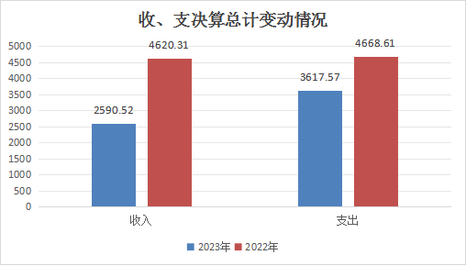

二、收入决算情况说明

2023年度本年收入合计2590.52万元，其中：一般公共预算财政拨款收入2590.52万元，占100%。
（图2：收入决算结构图）（饼状图）
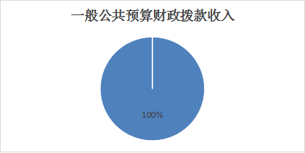

三、支出决算情况说明

2023年度本年支出合计3617.57万元，其中：基本支出1556.83万元，占43.04%；项目支出2060.74万元，占56.96%。
（图3：支出决算结构图）（饼状图）
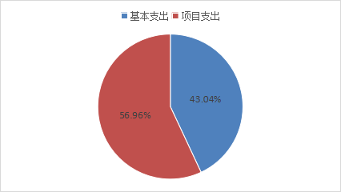

四、财政拨款收入支出决算总体情况说明
2023年度财政拨款收入合计2590.52万元，与2022年相比，收入总计减少2029.79万元，减少43.93%，主要变动原因是政府性基金预算财政拨款收入减少。
2023年财政拨款支出合计3617.57万元，与2022年相比，支出总计减少1051.04万元，减少22.51%，主要变动原因是政府性基金的减少。
（图4：财政拨款收、支决算总计变动情况）（柱状图）
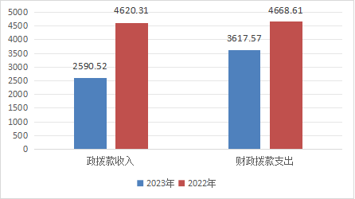

五、一般公共预算财政拨款支出决算情况说明

（一）一般公共预算财政拨款支出决算总体情况
2023年度一般公共预算财政拨款支出3617.57万元，占本年支出合计的100%。与2022年相比，支出总计减少1051.04万元，减少22.51%，主要变动原因是政府性基金的减少。
（图5：一般公共预算财政拨款支出决算变动情况）（柱状图）
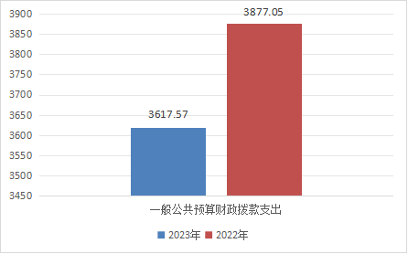

（二）一般公共预算财政拨款支出决算结构情况
2023年度一般公共预算财政拨款支出3617.57万元，主要用于以下方面:一般公共服务支出2251.27万元，占62.23%；社会保障和就业支出165.74万元，占4.58%；卫生健康支出52.21万元，占1.44%；城乡社区支出1045.34万元，占28.9%；住房保障支出103.01万元，占2.85%。
（图6：一般公共预算财政拨款支出决算结构）（饼状图）
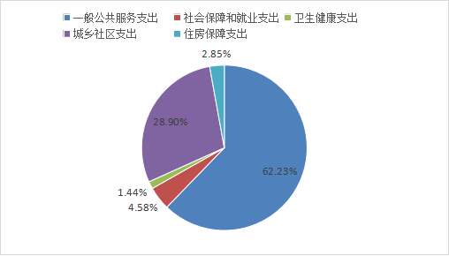

（三）一般公共预算财政拨款支出决算具体情况

2023年度一般公共预算支出决算数为3617.57万元，完成预算100%。其中：
- 一般公共服务（类）财政事务（款）行政运行（项）: 支出决算为827.34万元，完成预算100%。
- 一般公共服务（类）财政事务（款）一般行政管理事务（项）: 支出决算260.4万元，完成预算100%。
- 一般公共服务（类）财政事务（款）预算改革业务（项）: 支出决算为30万元，完成预算100%。
- 一般公共服务（类）财政事务（款）财政监察（项）: 支出决算为25万元，完成预算100%。
- 一般公共服务（类）财政事务（款）信息化建设（项）: 支出决算为80万元，完成预算100%。
- 一般公共服务（类）财政事务（款）财务委托业务支出（项）: 支出决算为620万元，完成预算100%。
- 一般公共服务（类）财政事务（款）事业运行（项）: 支出决算为408.53万元，完成预算100%。
- 社会保障和就业（类）行政事业单位养老支出（款）机关事业单位基本养老保险缴费支出（项）: 支出决算为137.35万元，完成预算100%。
- 社会保障和就业（类）行政事业单位养老支出（款）机关事业单位职业年金缴费支出（项）: 支出决算为28.39万元，完成预算100%。
- 卫生健康（类）行政事业单位医疗（款）行政单位医疗（项）:支出决算为20.63万元，完成预算100%。
- 卫生健康（类）行政事业单位医疗（款）事业单位医疗（项）:支出决算为19.82万元，完成预算100%。
- 卫生健康（类）行政事业单位医疗（款）公务员医疗补助（项）:支出决算为11.76万元，完成预算100%。
- 城乡社区支出（类）其他城乡社区支出（款）其他城乡社区支出（项）:支出决算为1045.34万元，完成预算100%。
- 住房保障支出（类）住房改期支出（款）住房公积金（项）:支出决算为103.01万元，完成预算100%。

六、一般公共预算财政拨款基本支出决算情况说明
2023年度一般公共预算财政拨款基本支出1556.83万元，其中：

人员经费1413.77万元，主要包括：基本工资、津贴补贴、奖金、绩效工资、机关事业单位基本养老保险缴费、职业年金缴费、职工基本医疗保险缴费、公务员医疗补助缴费、住房公积金、其他工资福利支出等。
公用经费143.06万元，主要包括：办公费、印刷费、水费、电费、邮电费、差旅费、会议费、公务接待费、工会经费、福利费、公务用车运行维护费、其他交通费用等。

七、财政拨款“三公”经费支出决算情况说明

（一）“三公”经费财政拨款支出决算总体情况说明
2023年度“三公”经费财政拨款支出决算为17.98万元，完成预算92.54%，较上年度增加15.73万元，增长699.11%。决算数小于预算数主要原因是认真贯彻落实中央八项规定精神和厉行节约要求，从严控制“三公”经费开支。

（二）“三公”经费财政拨款支出决算具体情况说明
2023年度“三公”经费财政拨款支出决算中，因公出国（境）费支出决算0万元，占0%；公务用车购置及运行维护费支出决算3.13万元，占17.41%；公务接待费支出决算14.85万元，占82.59%。具体情况如下：
（图7：“三公”经费财政拨款支出结构）（饼状图）
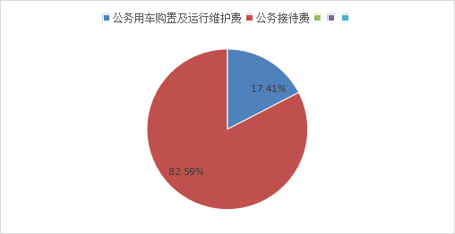
1.因公出国（境）经费支出0万元，2023年因公出国（境）经费支出0万元。
2.公务用车购置及运行维护费支出3.13万元,完成预算78.25%。公务用车购置及运行维护费支出决算比2022年度增加2.24万元，增长251.69%。主要原因是疫情结束，外出工作用车增加。
其中：公务用车购置支出0万元。全年按规定更新购置公务用车0辆。截至2023年12月31日，单位共有公务用车1辆（特种专业技术用车）。
公务用车运行维护费支出3.13万元。主要用于工作所需的公务用车燃料费、维修费、过路过桥费、保险费等支出。
3.公务接待费支出14.85万元，完成预算96.24%。公务接待费支出决算比2022年度增加13.49万元，增长991.91%。主要原因是疫情结束，招商引资工作增加商务接待。其中：
国内公务接待支出14.85万元，主要用于招商引资等用餐费等。国内公务接待105批次，1450人次（不包括陪同人员），共计支出14.85万元，具体内容包括：叙永县财政局交流学习、招商引资商务接待等。
外事接待支出0万元。

八、政府性基金预算支出决算情况说明
2023年度政府性基金预算财政拨款支出0万元。

九、国有资本经营预算支出决算情况说明
2023年度国有资本经营预算财政拨款支出0万元。

十、其他重要事项的情况说明

（一）机关运行经费支出情况
2023年度，泸县财政局机关运行经费支出143.06万元，比2022年度增加22.22万元，增长18.39%。主要原因是疫情结束，相关工作增加。

（二）政府采购支出情况
2023年度，泸县财政局政府采购支出总额9.4万元，其中：政府采购货物支出9.4万元、政府采购工程支出0万元、政府采购服务支出0万元。主要用于办公家俱、空调等采购。授予中小企业合同金额0万元，占政府采购支出总额的0%，其中：授予小微企业合同金额9.4万元，占政府采购支出总额的100%。

（三）国有资产占有使用情况
截至2023年12月31日，泸县财政局共有车辆1辆，其中：主要领导干部用车0辆、机要通信用车0辆、应急保障用车0辆、特种专业技术用车1辆，主要是用于购买票据运输等。单价100万元以上设备（不含车辆）0台（套）。

（四）预算绩效管理情况
根据预算绩效管理要求，本单位在2023年度预算编制阶段，组织对财政预算评审委托业务、财政结算评审委托业务等6个项目开展了预算事前绩效评估，对6个项目编制了绩效目标，预算执行过程中，选取6个项目开展绩效监控，组织对2个项目开展绩效自评，绩效自评表详见第四部分附件。

第三部分 名词解释

1.财政拨款收入：指单位从同级财政部门取得的财政预算资金。
2.年初结转和结余：指以前年度尚未完成、结转到本年按有关规定继续使用的资金。
3、年末结转和结余：指单位按有关规定结转到下年或以后年度继续使用的资金。
4.一般公共服务（类）财政事务（款）行政运行（项）：指局机关及参公管理事业单位用于保障机构正常运行、开展日常工作的基本支出。
5.一般公共服务（类）财政事务（款）一般行政管理事务（项）：指局机关及下属事业单位开展财政综合业务管理工作的项目支出。
6.一般公共服务（类）财政事务（款）预算改革业务（项）：指局机关用于预算改革方面的支出。
7.一般公共服务（类）财政事务（款）财政监察（项）：指财政局财会监督办公室用于财政监督检查任务的项目支出。
8.一般公共服务（类）财政事务（款）信息化建设（项）：指财政局用于信息化建设方面的项目支出。
9.一般公共服务（类）财政事务（款）财政委托业务支出（项）：指财政局委托评审机构进行财政投资评审机构代理业务发生的项目支出。
10.一般公共服务（类）财政事务（款）事业运行（项）：指财政局下属事业单位用于保障机构正常运行、开展日常工作的基本支出。
11.社会保障和就业（类）行政事业单位养老支出（款）机关事业单位基本养老保险缴费支出（项）：指局机关及下属事业单位实施养老保险制度由单位缴纳的基本养老保险费的支出。
12.社会保障和就业（类）行政事业单位养老支出（款）机关事业单位职业年金缴费支出（项）：指局机关及下属事业单位实施养老保险制度由单位实际缴纳的职业年金支出。
13.卫生健康支出（类）行政事业单位医疗（款）行政单位医疗（项）：指局机关用于缴纳单位基本医疗保险支出。
14.卫生健康支出（类）行政事业单位医疗（款）事业单位医疗（项）：指局机关下属事业单位用于缴纳单位基本医疗保险支出。
15.卫生健康支出（类）行政事业单位医疗（款）公务员医疗补助（项）：指局机关的公务员医疗补助经费。
16.城乡社区支出（类）其他城乡社区支出（款）其他城乡社区支出（项）：指其他用于城乡社区方面的支出。
17.住房保障支出（类）住房改革支出（款）住房公积金（项）：指按照《住房公积金管理条例》的规定，由单位及其在职职工缴存的长期住房储金。
18.基本支出：指为保障机构正常运转、完成日常工作任务而发生的人员支出和公用支出。
19.项目支出：指在基本支出之外为完成特定行政任务和事业发展目标所发生的支出。
20.“三公”经费：指部门用财政拨款安排的因公出国（境）费、公务用车购置及运行费和公务接待费。其中，因公出国（境）费反映单位公务出国（境）的国际旅费、国外城市间交通费、住宿费、伙食费、培训费、公杂费等支出；公务用车购置及运行费反映单位公务用车车辆购置支出（含车辆购置税）及租用费、燃料费、维修费、过路过桥费、保险费等支出；公务接待费反映单位按规定开支的各类公务接待（含外宾接待）支出。

21.机关运行经费：为保障行政单位（含参照公务员法管理的事业单位）运行用于购买货物和服务的各项资金，包括办公及印刷费、邮电费、差旅费、会议费、福利费、日常维修费、一般设备购置费、办公用房水电费、办公用房物业管理费、公务用车运行维护费以及其他费用。

第四部分 附件
部门预算项目支出绩效自评表（2023年度）
项目名称 |  |  | 51052123T000007833187-财政结算评审委托费用
主管部门 |  |  | 财政部门 |  |  |  |  |  | 实施单位 （盖章） |  |  | 泸县财政局
项目基本情况 | 1.项目年度目标完成情况 |  | 项目年度目标 |  |  |  |  |  | 年度目标完成情况
项目基本情况 |  |  | 加强对政府投资建设项目资金的管理和监督、规范财政结算评审程序、有效控制建设工程造价、提高投资效益。 |  |  |  |  |  | 加强对政府投资建设项目资金的管理和监督、规范财政结算评审程序、有效控制建设工程造价、提高投资效益。
项目基本情况 | 2.项目实施内容及过程概述
预算执行情况（10分） | 年度预算数（万元） |  | 年初预算 | 调整后预算数 | 预算执行数 |  |  |  |  | 预算执行率 | 权重 |  | 得分 | 原因
预算执行情况（10分） | 总额 |  | 170.00 | 170.00 | 170.00 |  |  |  |  | 100.00% | 10 |  | 10
预算执行情况（10分） | 其中：财政资金 |  | 170.00 | 170.00 | 170.00 |  |  |  |  | 100.00% | / |  | /
预算执行情况（10分） | 财政专户管理资金 |  | 0.00 | 0.00 | 0.00 |  |  |  |  | 0.00% | / |  | /
预算执行情况（10分） | 单位资金 |  | 0.00 | 0.00 | 0.00 |  |  |  |  | 0.00% | / |  | /
预算执行情况（10分） | 其他资金 |  |  |  |  |  |  |  |  |  | / |  | /
绩效指标（90分） | 一级指标 |  | 二级指标 | 三级指标 | 指标性质 |  | 指标值 | 度量单位 |  | 完成值 | 权重 |  | 得分 | 未完成原因分析
绩效指标（90分） | 产出指标 |  | 质量指标 | 投资效益 | 定性 |  | 效果显著 |  |  | 效果显著 | 20 |  | 20
绩效指标（90分） |  |  | 时效指标 | 按时完成 | 定性 |  | 按时完成 |  |  | 按时完成 | 20 |  | 20
绩效指标（90分） | 效益指标 |  | 经济效益指标 | 控制造价 | 定性 |  | 效果显著 |  |  | 效果显著 | 20 |  | 20
绩效指标（90分） |  |  | 可持续发展指标 | 评审工作的开展 | 定性 |  | 效果显著 |  |  | 效果显著 | 10 |  | 10
绩效指标（90分） | 满意度指标 |  | 服务对象满意度指标 | 服务对象满意度 | 定性 |  | 效果显著 |  |  | 效果显著 | 10 |  | 10
绩效指标（90分） | 成本指标 |  | 经济成本指标 | 评审成本 | 定性 |  | 效果显著 |  |  | 效果显著 | 10 |  | 10
合计 |  |  |  |  |  |  |  |  |  |  | 100 |  | 100
评价结论 |  | 预算执行率好，工作效果显著，完成时效良好，工作服务对象满意度高，有效控制了造价成本。
存在问题 |  | 无
改进措施 |  | 无
项目负责人：余刚 |  |  |  |  |  | 财务负责人：刁启辉

部门预算项目支出绩效自评表（2023年度）
项目名称 |  |  | 51052121T000000042677-财政评审委托业务费
主管部门 |  |  | 财政部门 |  |  |  |  |  | 实施单位 （盖章） |  | 泸县财政局
项目基本情况 | 1.项目年度目标完成情况 |  | 项目年度目标 |  |  |  |  |  | 年度目标完成情况
项目基本情况 |  |  | 确保全县政府投资项目委托评审业务正常完成 |  |  |  |  |  | 全县政府投资项目委托评审业务正常完成
项目基本情况 | 2.项目实施内容及过程概述 |  | 2023年完成项目投资预算评审351个，评审金额328083万元，审定金额277025万元，节约财政投资51058万元，审减率15.56%。
预算执行情况（10分） | 年度预算数（万元） |  | 年初预算 | 调整后预算数 | 预算执行数 |  |  |  |  | 预算执行率 |  | 权重 | 得分 | 原因
预算执行情况（10分） | 总额 |  | 450.00 | 450.00 | 450.00 |  |  |  |  | 100.00% |  | 10 | 10
预算执行情况（10分） | 其中：财政资金 |  | 450.00 | 450.00 | 450.00 |  |  |  |  | 100.00% |  | / | /
预算执行情况（10分） | 财政专户管理资金 |  | 0.00 | 0.00 | 0.00 |  |  |  |  | 0.00% |  | / | /
预算执行情况（10分） | 单位资金 |  | 0.00 | 0.00 | 0.00 |  |  |  |  | 0.00% |  | / | /
预算执行情况（10分） | 其他资金 |  |  |  |  |  |  |  |  |  |  | / | /
绩效指标（90分） | 一级指标 |  | 二级指标 | 三级指标 | 指标性质 |  | 指标值 | 度量单位 |  | 完成值 |  | 权重 | 得分 | 未完成原因分析
绩效指标（90分） | 产出指标 |  | 数量指标 | 送审项目数量 | ≥ |  | 250 | 个 |  | 351 |  | 20 | 20
绩效指标（90分） |  |  | 时效指标 | 按时完成 | 定性 |  | 按时完成 |  |  | 按时完成 |  | 20 | 20
绩效指标（90分） | 效益指标 |  | 经济效益指标 | 财政投资评审审减率 | ≥ |  | 15 | % |  | 15 |  | 20 | 20
绩效指标（90分） |  |  | 社会效益指标 | 提高资金使用效果 | 定性 |  | 效果显著 |  |  | 效果显著 |  | 10 | 10
绩效指标（90分） | 满意度指标 |  | 服务对象满意度指标 | 满意度 | ≥ |  | 95 | % |  | 95 |  | 10 | 10
绩效指标（90分） | 成本指标 |  | 经济成本指标 | 评审成本 | 定性 |  | 效果显著 |  |  | 效果显著 |  | 10 | 10
合计 |  |  |  |  |  |  |  |  |  |  |  | 100 | 100
评价结论 |  | 有力的保障了全县政府投资项目预算的正常评审工作，促进预算评审工作更加专业化和精细化。
存在问题 |  | 无
改进措施 |  | 无
项目负责人：文镱 |  |  |  |  |  | 财务负责人：刁启辉

第五部分 附表

一、收入支出决算总表

二、收入决算表

三、支出决算表

四、财政拨款收入支出决算总表

五、财政拨款支出决算明细表

六、一般公共预算财政拨款支出决算表

七、一般公共预算财政拨款支出决算明细表

八、一般公共预算财政拨款基本支出决算表

九、一般公共预算财政拨款项目支出决算表

十、政府性基金预算财政拨款收入支出决算表

十一、国有资本经营预算财政拨款收入支出决算表

十二、国有资本经营预算财政拨款支出决算表

十三、财政拨款“三公”经费支出决算表

